- EC2 auto-scaling group
  - Là 1 service đảm bảo số lượng EC2 có sẵn đang hoạt động hoặc config tự động bật/tắt instance khi overload
  - Có thể kết hợp với ELB, CloudWatch
https://docs.aws.amazon.com/autoscaling/ec2/userguide/autoscaling-load-balancer.html
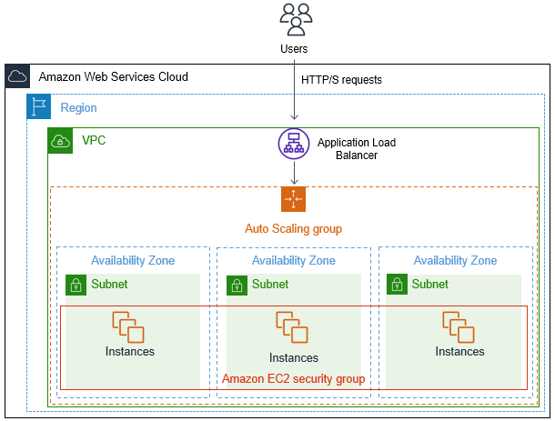
  - Usecase
    - Cho những app có traffic không ổn định
VD: trong đợt sale (traffic tăng đột ngột)
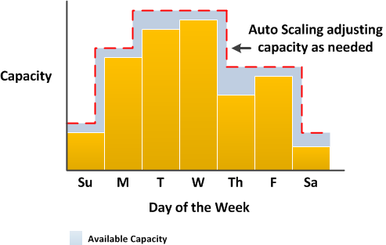
- Web (capacity rebalancing)
  - Có thể sử dụng spot cho tiết kiệm chi phí
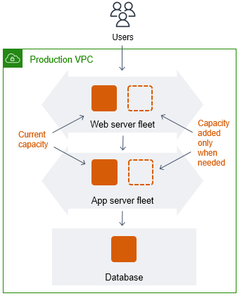
- Phân phối Instance ở nhiều zone (Zone rebalancing)
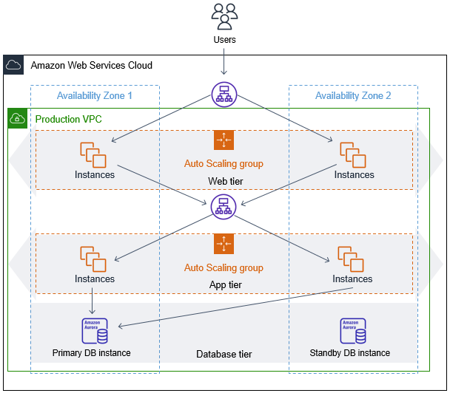
  - Price: free, chỉ tính phí cho các resource sử dụng

- Các thành phần
  - Auto Scaling Group
    - Chứa các instance thực hiện cùng 1 tính năng
VD: group web app, group backend
    - Sử dụng health check replacements and scaling policies để tự động scale instance
    - Có thể setup launch manual hoặc automatic scaling
    - Bao gồm:
      - Configuration template
      - Instance purchase options
Có 2 options
        - Adhere to launch template
Launch on-demand, spot instance theo Configuration template quy định
        - Combine purchase options and instance types
          - Launch lên 1 fleet gồm on-demand hoặc spot instance hoặc cả 2 với các instance type khác nhau
          - Override các configuration template
          - Có thể config
            - Tỉ lệ % on-demand, spot instance
            - Weight of instance type
            - Nếu có spot instance thì có thể chọn
              - Capacity optimized (Recommended) hoặc lowest price
              - Nếu chọn Capacity optimized thì có thể chọn thêm Prioritize instance types (ưu tiên về giá discount)
            - Capacity rebalance
Nếu 1 instance chết thì sẽ tự động launch lên 1 instance mới tương tự
      - Network, subnet, …
      - ELB (Optional)
      - Health check (Optional)
      - Group size (Optional)
        - minimum, maximum, desired number of EC2 instances.
      - Scaling policies (Optional)
        - Chọn policy cho scale
        - Các options
          - CPU
          - Network in / network out
          - Count per target
      - Notification (Optional)
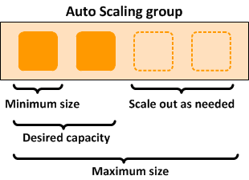
  - Configuration template
    - Định nghĩa các thông tin để launch lên 1 instance
    - Có 2 loại
      - Launch template (recommended)
      - Launch configuration
Launch configuration gần giống launch template nhưng phải chỉ rõ instance type
    - 1 configuration template có thể apply cho nhiều auto scaling group
    - Không modify được sau khi tạo
    - Bao gồm: AMI ID, instance type, key pair, security groups, volume, network
  - Instance lifecycle
    - scaling in EC2: giảm số lượng EC2 chạy
    - scaling out EC2: tăng số lượng EC2 chạy
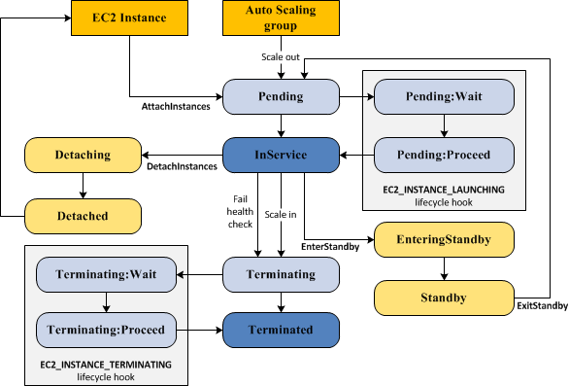
https://docs.aws.amazon.com/autoscaling/ec2/userguide/AutoScalingGroupLifecycle.html
  - Warm pool (warm start)
    - Là pre-initialized EC2 instances
    - Dành cho các instance khởi tạo lâu
    - Config: https://docs.aws.amazon.com/autoscaling/ec2/userguide/ec2-auto-scaling-warm-pools.html#add-warm-pool-console
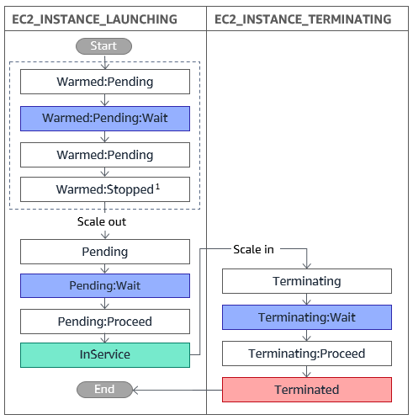
  - Health check
    - Để auto scaling group nhận biết xem instance bên trong có healthy không
Nếu unhealthy thì sẽ terminate instance đó và launch lên instance mới
Instace đang running thì sẽ là healthy, ngoài ra thì sẽ là unhealthy
    - Có 3 loại
      - EC2 (Luôn enable)
      - ELB
      - Custom health check
  - Capacity rebalance
    - Nếu 1 instance chết thì sẽ tự động launch lên 1 instance mới tương tự
https://docs.aws.amazon.com/autoscaling/ec2/userguide/capacity-rebalance.html#auto-scaling-enabling-capacity-rebalance
  - Personal Health Dashboard (PHD)
    - Hiển thị thông tin & notification check health, log (trong 90 ngày)
https://docs.aws.amazon.com/autoscaling/ec2/userguide/monitoring-personal-health-dashboard.html
  - CloudWatch Alarm
    - Để detect unhealthy instance
https://docs.aws.amazon.com/autoscaling/ec2/userguide/as-instance-monitoring.html
  - CloudTrail Logs
  - SNS (Simple Notification Service)
    - Gửi thông báo khi instance launch hoặc terminate
  - EventBridge (CloudWatch Event)
    - Dành cho real-time data

- Scaling options
  - Maintain current instance levels at all times
    - Đảm bảo lúc nào cũng có số máy cố định
VD: muốn có 4 máy chạy thì AWS sẽ đảm bảo lúc nào cũng có 4 máy chạy, nếu có 1 máy chết thì AWS sẽ tự launch máy mới
    - Config: Set 3 giá trị minimum, maximum, desired capacity bằng nhau
  - Scale manually
    - Tại bất kì thời điểm nào đều có thể manual thay đổi config
    - Config: https://docs.aws.amazon.com/autoscaling/ec2/userguide/as-manual-scaling.html#as-manual-scaling-console
  - Scale based on a schedule
    - Scale out, scale in theo schedule (thời gian) được setup
    - Hay gặp trong thực tế
    - Config: scheduled actions
      - default theo giờ UTC
      - Sử dụng cron job để set time
https://docs.aws.amazon.com/autoscaling/ec2/userguide/schedule_time.html#create-sch-actions
  - Scale based on demand (Auto scaling)
    - Tự động scale theo capacity của Auto scaling group theo policy
    - Hay gặp trong thực tế
    - Config:
      - Define action với ALARM trong CloudWatch
Nếu trung bình các target trong group lớn hơn ngưỡng thì sẽ trigger action
      - Scaling policy type
        - Target tracking scaling
Dựa trên metric cụ thể của target
Hay sử dụng
VD: đặt ngưỡng CPU 80% trên CloudWatch metric thì sẽ tự động launch máy mới để chia tải
        - Step scaling
Dựa trên 1 list các scaling adjustments (step adjustments)
VD: tăng 10% số lượng instance khi 70% < metric < 80%
tăng 20% số lượng instance khi 80% < metric < 90%
tăng 30% số lượng instance metric >= 90%
        - Simple scaling
Dựa trên 1 scaling adjustment
Có thể có nhiều scaling policy
      - Cooldown
        - Là thời gian để instance khởi động, setup phần mềm xong
        - Default: 300 giây
VD: Nếu cooldown = 0, CloudWatch metric đã đạt ngưỡng thì CloudWatch sẽ trigger action start lên instance mới liên tục
https://docs.aws.amazon.com/autoscaling/ec2/userguide/as-scale-based-on-demand.html
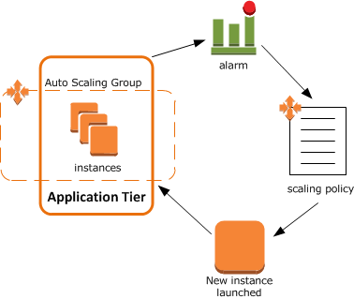
  - Use predictive scaling
    - AWS phát triển AI tự động detect được sắp tới scaling như thế nào (dựa trên data trên cloudwatch)
    - Thực tế không nên dùng (AI hơi ngu)
    - Config:
https://docs.aws.amazon.com/autoscaling/ec2/userguide/ec2-auto-scaling-predictive-scaling.html
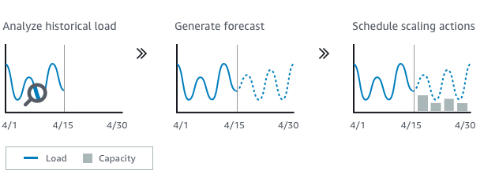

- Config
  - Setup
    - Create Configuration template
    - Create Auto Scaling group
    - Terminate the instance and verify that the instance was removed from service and replaced
https://docs.aws.amazon.com/autoscaling/ec2/userguide/GettingStartedTutorial.html
  - Set up a scaled and load-balanced application (Auto scaling group + Elastic load balancing
https://docs.aws.amazon.com/autoscaling/ec2/userguide/as-register-lbs-with-asg.html

- Reference
https://docs.aws.amazon.com/autoscaling/ec2/userguide/what-is-amazon-ec2-auto-scaling.html

